
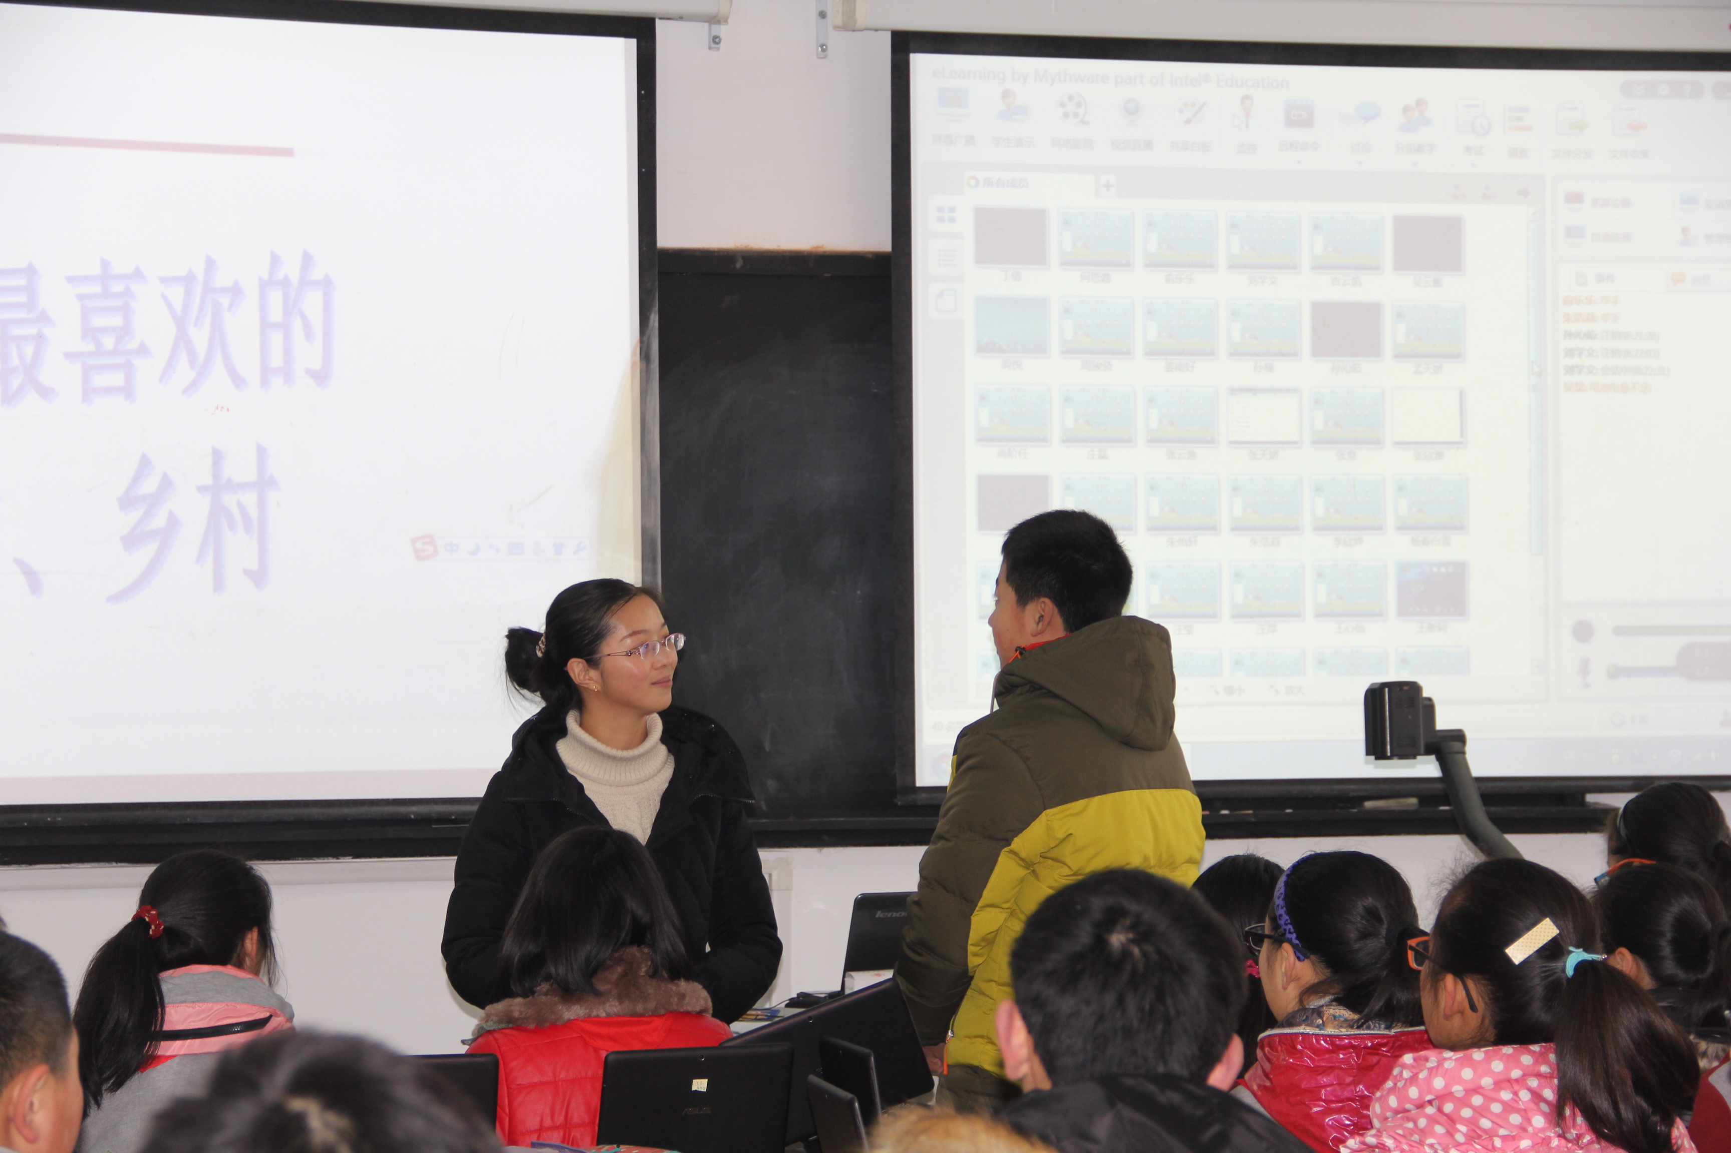
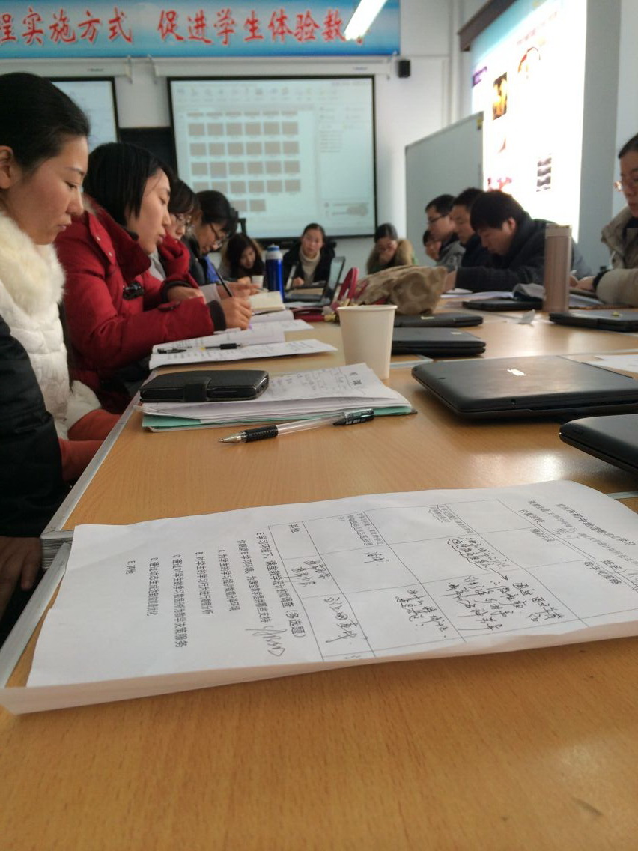
生物地理组简报
2015-01
一月简讯
1、乔君开设市级公开课《人类的居住地——聚落》。
2、开设复习示范课，互帮互学
3、分工合作，做好复习迎考准备
2015年1月7日，乔君老师在学校数学课程基地，利用平板系统开了一节E学习市级公开课《人类的居住地——聚落》。乔君老师使用数字化系统，创设不同的情境，以学生为主体，做好引导者和组织者的工作。来参加教研的老师们纷纷表示这节课很好地运用了数字化平板系统，板块清晰，重点明确，基于课标来教学。

